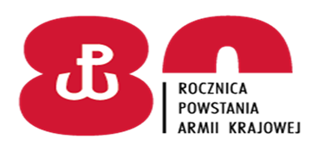
Giżycko dn. 25 kwietnia 2022 r.

DO WSZYSTKICH WYKONAWCÓW:

Dotyczy: postępowania o udzielenie zamówienia na dostawę profesjonalnej chemii kuchennej; materiałów jednorazowych i środków czystości; zestawów do utrzymania higieny osobistej na rzecz 24 Wojskowego Oddziału Gospodarczego; nr postępowania (16/2022).

OBOWIĄZEK ZŁOŻENIA DODATKOWEGO OŚWIADCZENIA
W związku z wejściem w życie ustawy z dnia 13.04.2022 r. o szczególnych rozwiązaniach w zakresie przeciwdziałania wspieraniu agresji na Ukrainę oraz służących ochronie bezpieczeństwa narodowego (Dz. U. z 2022 r. poz. 835) Zamawiający, 24 Wojskowy Oddział Gospodarczy zwraca się z prośbą o złożenie oświadczenia o nie podleganiu wykluczeniu z postępowania, zgodnie z załączonym wzorem.

KOMENDANT

/-/ płk Wojciech GRZYBOWSKI

